第六章
一、填空题
1.设X₁, X₂, ..., X_{n}为来自泊松分布P(λ)的一个样本,, S²分别为样本均值和样本方差,则E()=________, D()=________, E(S²)=________
2.设X₁, X₂, X₃, X₄是来自正态总体N(0, 2²)的样本, X=a(X₁−2X₂)²+b(3X₃−4X₄)²,则当a=__________, b=__________时,统计量X服从χ ²,其自由度为__________
3.设总体X和Y同服从N(0, 3²)分布,而X₁, X₂, ..., X₉和Y₁, Y₂, ..., Y₉分别是来自X和Y的简单随机样本,则统计量Y=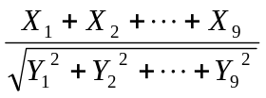服从__________分布,参数为__________
4.设(X₁, X₂, ..., X₇)为来自总体X~N(0, 0.5²)的一个样本,则P{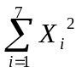>4}=_________
5.设X₁, X₂, ..., X₆为来自总体X~N(μ ,σ ²)的样本, S²=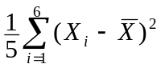,则D(S²)=__________
二、选择题
1.设(X₁, X₂, ..., X_{n})为来自总体X的一个样本,则X₁, X₂, ..., X_{n}必须满足__________
(A)独立但分布不同 (B)分布相同但不相互独立
(C)独立同分布 (D)不能确定
2.设(X₁, X₂, ..., X_{n})为来自总体X~N(μ ,σ ²)的一个样本,其中μ ,σ ²未知,则下面不是统计量的是__________
(A) X_{i} (B)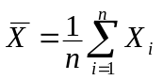
(C)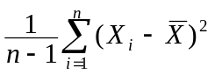 (D)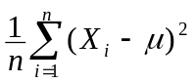
3.设总体X~N(μ ,σ ²), X₁, X₂, ..., X_{n}是来自X的简单随机样本,是样本均值,则__________
(A) E(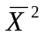−S²)=μ ²−σ ² (B) E(+S²)=μ ²+σ ²
(C) E(−S²)=μ−σ ² (D) E(−S²)=μ+σ ²
4.设(X₁, X₂, ..., X_{n}) (n>1)来自总体X~N(0,1),与S分别为样本均值和样本标准差,则有__________
(A)~N(0, 1) (B)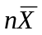~N(0, 1)
(C)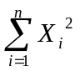~χ ²(n) (D)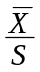~t(n−1)
5.设随机变量X和Y都服从正态分布,则__________
(A) X+Y服从正态分布 (B) X²+Y²服从χ ²分布
(C) X²和Y²都服从χ ²分布 (D) X²/Y²服从F分布
三、计算题
1.设X₁, X₂, ..., X₉是来自正态总体N(0, 3²)的样本,求系数a, b, c, d使统计量Y=aX₁²+b(X₂+X₃)²+c(X₄+X₅+X₆)²+d(X₇+X₈+X₉+X₁₀)²服从χ ²分布,且求其自由度
2.在总体N(52, 6.3²)中随机抽一容量为36的样本,求样本均值落在50.8到53.8之间的概率
3.从总体N(μ ,σ ²)中随机抽一容量为10的样本,假定有2%的样本均值与总体均值之差的绝对值在4以上,求总体的标准差
4.从总体X~N(75, 100)中抽取一容量为n的样本,为使样本均值大于74的概率不小于90%,问样本容量n至少应取多大?
5.已知X~t(n),求证X²~F(1, n)

